Ficha de avaliação 3A
Classificação
Cotação
da questão
Nome N.º Turma Data – –
Professor Classificação D1: D2: D3:
Lê com atenção o enunciado da ficha de avaliação e responde com clareza e rigor às questões apresentadas.
GRUPO I
1. Observa o doc. 1.
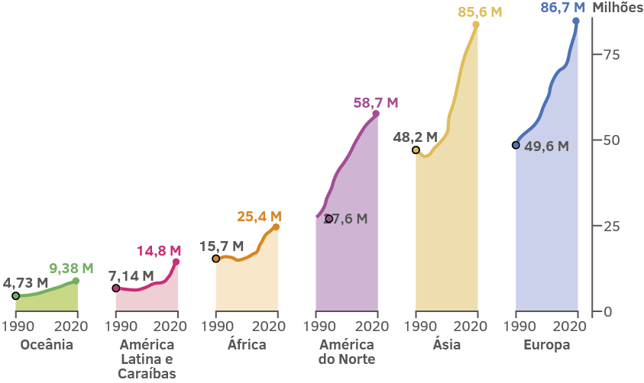
Doc. 1 A proporção de migrantes internacionais varia significativamente no Mundo
O número de migrantes internacionais aumentou em todas as regiões geográficas, mas aumentou mais significativamente na Europa e na Ásia.
A grande maioria da população migrante não atravessa fronteiras; números muito maiores migram entre países.
www.worldmigrationreport.iom.int [Consult. 12 mar 2022]
1.1. Seleciona a opção que completa corretamente cada uma das afirmações.
1.1.1. Um fluxo migratório é
4
a) a saída da população do seu local de residência habitual.

b) a entrada de população nas cidades.

c) a deslocação de pessoas de forma contínua no tempo e no espaço.

d) um movimento considerável e contínuo de pessoas de um local para outro.

1.1.2. Os migrantes internacionais são aqueles que se deslocam
4
a) entre países diferentes, independentemente do continente.

b) dentro do mesmo país.

c) entre países do mesmo continente.

d) das áreas rurais para as cidades.

1.1.3. Uma migração que não atravessa fronteiras toma a designação de
4
a) migração intercontinental. c) migração externa.

b) migração interna. d) migração intracontinental.

1.1.4. A principal forma de migração interna que se verifica, especialmente, nos países em desenvolvimento é
4
a) o êxodo rural. c) a migração temporária.

b) a migração sazonal. d) a migração definitiva.

1.1.5. O único continente onde o número de migrantes internacionais duplicou foi no
4
a) europeu. c) africano.

b) asiático. d) americano.

2. Estabelece a correspondência entre os conceitos e a respetiva definição.
10
Classificação
Cotação
da questão
Letra | Conceito
A | Recurso natural
B | Recurso renovável
C | Fonte de energia
D | Matéria-prima
E | Consumo sustentável

Letra | Definição
 | Recurso utilizado para produzir calor, eletricidade ou movimento.
 | Substância de origem animal, vegetal ou mineral, passível de ser transformada num produto para consumo ou para transformação.
 | Forma de energia ou de matéria existente na natureza passível de ser utilizada pelo ser humano.
 | Recurso natural que é reposto à medida que é consumido.
 | Forma de consumo que tem em conta o impacte ambiental e social, sem comprometer o consumo no futuro.

3. Atenta no doc. 2.
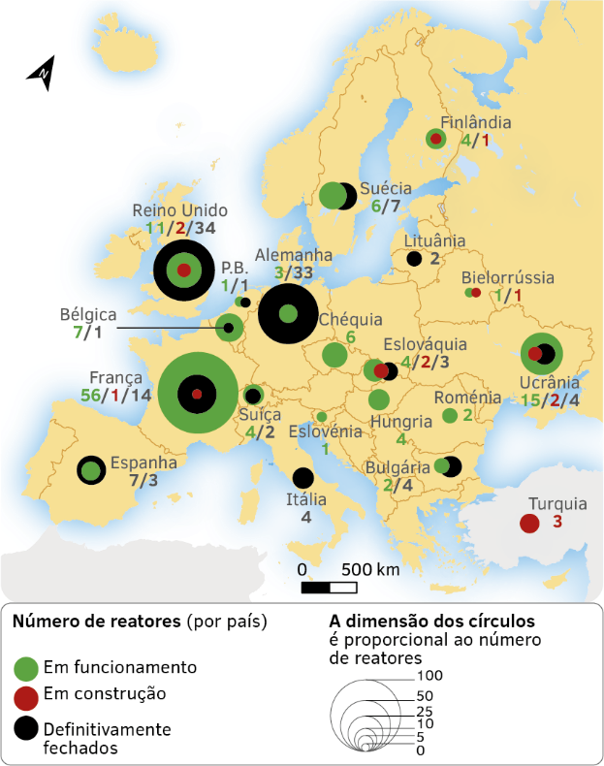
Doc. 2 Como pode a Europa cortar dependência do gás russo? Solução inclui nuclear e até baixar temperatura em casa
Agência Internacional de Energia propõe à Europa plano para se livrar (de uma parte) do gás russo. Mais armazenagem, manter energia nuclear, apoiar os mais vulneráveis e baixar a temperatura em casa.
www.observador.pt, 4 de março de 2022
[Consult. 12 mar 2022] e Courrier Internacional, número 313, março 2022
3.1. Classifica as afirmações como verdadeiras (V) ou falsas (F).
6
a) Os combustíveis fósseis são o carvão, o petróleo e o gás natural, considerados simultaneamente recursos renováveis.

b) O gás natural é, de entre os combustíveis fósseis, o que provoca menor poluição atmosférica.

c) A energia nuclear poderá ser uma solução para aumentar a produção energética de forma rápida, sem recorrer aos combustíveis fósseis.

d) O país europeu que tem mais centrais nucleares em funcionamento é a Alemanha.

e) A solução para reduzir a dependência dos combustíveis fósseis passa pela utilização de energias renováveis.

f) A energia renovável mais utilizada é a hídrica.

3.1.1. Corrige as afirmações consideradas falsas, sem recorreres à negação.
10
Classificação
Cotação
da questão

4. Analisa a fig. 1.
Fonte: www.ilostat.ilo.org
[Consult. 12 mar 2022]
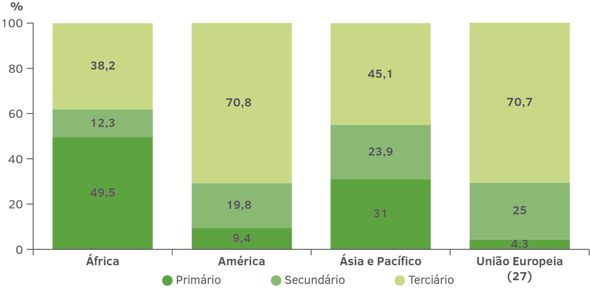
Fig. 1 Distribuição da população empregada por setor de atividade, em 2020 (%).
4.1. Completa o texto seguinte com as palavras que consideras mais convenientes.
10
A população empregada divide-se em três de atividade: o primário, o secundário e o terciário. Na Fig. 1, verifica-se que a cor mais escura refere-se à maior percentagem de população empregada no continente
e, deste modo, corresponde ao setor que agrupa atividades ligadas à
de recursos da Natureza, como a , a pesca e a extração mineira. Numa cor intermédia surge o setor que está ligado à de matéria-prima em produtos acabados ou semiacabados, como a , a construção civil e a produção e distribuição de energia. A cor mais clara corresponde ao setor e inclui as atividades não diretamente produtivas, tais como o , a distribuição e os serviços.
GRUPO II
1. Lê o doc. 3.
Doc. 3
As migrações são um reflexo altamente visível das desigualdades globais, seja em termos de salários, oportunidades no mercado de trabalho ou estilos de vida. Muitos decidem seguir em frente pois têm a noção de que uma vida melhor pode ser noutro lugar e que as migrações podem reduzir as disparidades que existem entre as suas circunstâncias e aquelas que existem em lugares comparativamente mais ricos. Mas a capacidade de migrar também não é igualmente partilhada. Características e recursos individuais, como cidadania, meios financeiros, acesso à Internet e habilidades linguísticas, determinam a capacidade das pessoas de migrar.
www.iom.int/reducing-global-inequalities [Consult. 12 mar 2022]
1.1. Identifica a principal causa das migrações atuais, que se pode inferir do doc. 3.
5

1.2. Apresenta três consequências das migrações para as áreas de chegada.
10
Classificação
Cotação
da questão

1.3. Comenta a frase salientada no doc. 3.
10

2. Atenta no doc. 4.
Doc. 4 Como os países que antes fecharam portas aos refugiados agora as abrem para os ucranianos
As portas de vários países estão abertas aos refugiados ucranianos que fogem da invasão russa. Mas a experiência dos ucranianos nos outros países pode ser diferente da de outros refugiados. [...] A única diferença? Não eram da Europa. [...]
www.visao.sapo.pt, 9 de março de 2022 [Consult. 12 mar 2022]
2.1. Explica o que é um refugiado.
5

2.2. Comenta o doc. 4, tendo em conta os seguintes conceitos: xenofobia, globalização e interculturalidade.
10

2.3. Apresenta duas medidas que possam ser postas em prática para incentivar a cooperação entre povos e culturas.
10

Domínios | Questões
I - Localizar e compreender os lugares e as regiões | Grupo I: 4.; Grupo II: 1.1.; 2.1.
II - Problematizar e debater as inter-relações entre fenómenos e espaços geográficos | Grupo I: 1.; 2.; 3.; Grupo II: 1.2.
III - Comunicar e participar | Grupo II: 1.3.; 2.2.; 2.3.

